TRƯỜNG ĐẠI HỌC VINH
VIỆN CÔNG NGHỆ HÓA - SINH – MÔI TRƯỜNG

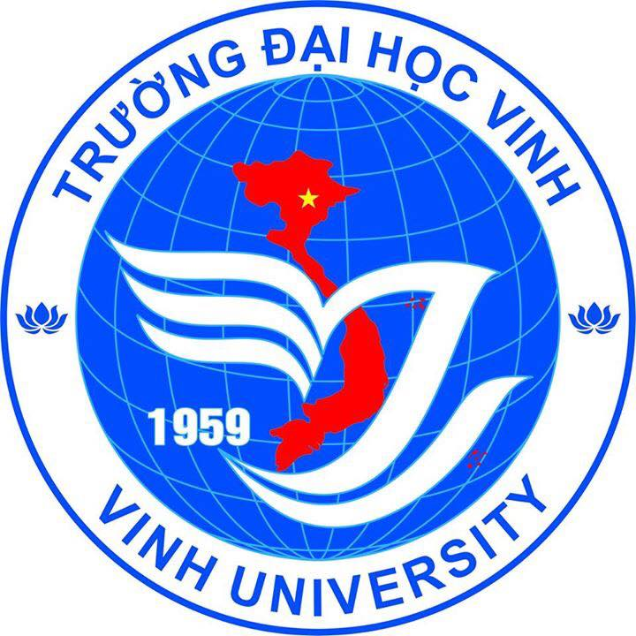

HỒ SƠ RÈN LUYỆN SINH VIÊN

HỌC KỲ II – NĂM HỌC 2019-2020

Các lớp : 57K – CNTP, 57K CNTP(LT)
58K- CNTP; 58B CNSH - KHMT
59K- CNTP; 59B Điều dưỡng
60B1,2 Điều dưỡng; 60K CNTP - CNSH

Vinh, tháng 9 năm 2020

TRƯỜNG ĐẠI HỌC VINH Viện CN Hóa – Sinh – Môi trường | CỘNG HÒA XÃ HỘI CHỦ NGHĨA VIỆT NAM  Độc lập - Tự do - Hạnh phúc
Nghệ An, ngày 22 tháng 9 năm 2020
BIÊN BẢN
Xếp loại rèn luyện kỳ II năm học 2019-2020

I. Thời gian: 8 giờ, ngày 22 tháng 9 năm 2020
II. Địa điểm: Văn phòng Viện công nghệ Hóa – Sinh – Môi trường.
III Thành phần :
1. TS. Nguyễn Lê Ái Vĩnh - P.Viện trưởng Chủ tịch
2. ThS. Nguyễn Thị Huyền - Bí thư LCĐ Uỷ viên
3. TS. Hồ Đình Quang - Trợ lý đào tạo Uỷ viên
4. ThS. Nguyễn Văn Quốc - Cố vấn học tập Uỷ viên
5. TS. Đào Thị Minh Châu - Cố vấn học tập Uỷ viên
6. ThS. Lê Thị Phương Mai - TL QLSV Thư ký
IV . Nội dung : Họp xét xếp điểm rèn luyện cho sinh viên học kỳ II năm học 2019-2020 của 8 lớp: 57K– CNTP,LT; 58K – CNTP; 59K – CNTP; 59B Điều dưỡng; 60B1,2 Điều dưỡng; 60K CNTP – CNSH.
4.1. Hội đồng nghe ông Nguyễn Lê Ái Vĩnh quán triệt tinh thần, tiêu chuẩn xét điểm rèn luyện cho sinh viên.
4.2.Bà Lê Thị Phương Mai trình bày danh sách, bảng điểm rèn luyện kỳ II năm học 2019-2020 của từng cá nhân.
4.3. Hội đồng xem xét từng trường hợp cụ thể:
Sau khi xem xét, Hội đồng tranh luận và đưa ra kết quả như bản tổng hợp rèn luyện.
IV. Bế mạc cuộc họp
100% thành viên nhất trí với các ý kiến đề ra.
Cuộc họp kết thúc vào hồi 9 giờ 00 phút cùng ngày.
CHỦ TỊCH  TS. Nguyễn Lê Ái Vĩnh | THƯ KÝ  Lê Thị Phương Mai

